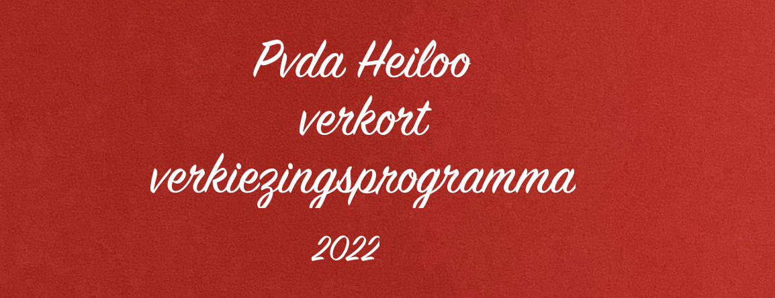
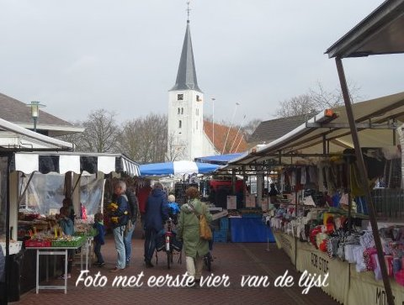
Foto van (levendig) Heiloo met de eerste 3 of 4 kandidaten van de lijst

N.B. DIT DOCUMENT IS AFGEZIEN VAN DE TEKSTUELE INHOUD SLECHTS EEN VOORBEELD VAN EEN VERKORTE VERSIE VAN HET VERKIEZINGSPROGRAMMA. DE OMVANG VAN DE FLYER OF BROCHURE EN DE OPMAAK (LAY-OUT) WORDEN NOG NADER BEPAALD.
WEL GRAAG UW AANDACHT VOOR EN OPMERKINGEN OVER DE TEKST.
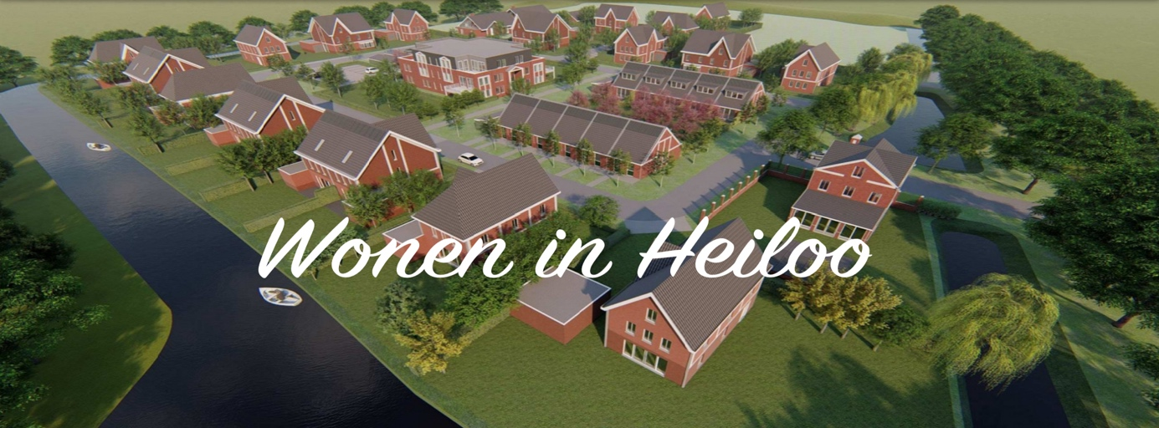

Wonen in Heiloo
Heiloo is een goede plek om thuis te komen. Veel groen, dichtbij duinen en zee, een levendig verenigingsleven en een breed cultuuraanbod. De PvdA maakt zich er hard voor dat Heiloo een goed thuis is voor iedereen.

- We zetten radicaal in op de bouw van woningen voor lagere en middeninkomens.
Dit doen we in Zandzoom én op andere plekken in Heiloo waar gebouwd kan worden.

- De PvdA pleit voor meer variatie in het soort woningen dat gebouwd wordt.
Veel meer ruimte dus voor jongerenwoningen, starterswoningen, hofjeswoningen, aanleunwoningen en zelfbouw.

- Voor bestaande woningen willen we dat er een mega-operatie woningisolatie komt.
De gemeente neemt hierin de leiding, begeleidt met voorrang huiseigenaren van oude en slecht geïsoleerde woningen, en helpt bij het aanvragen van subsidies en leningen.
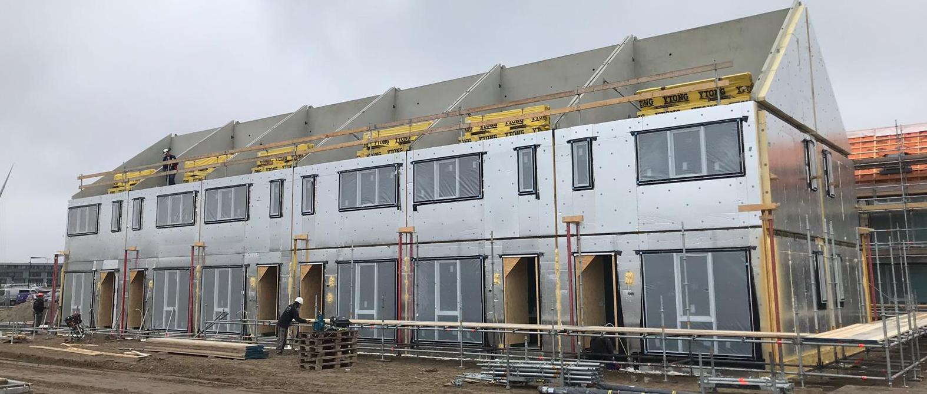

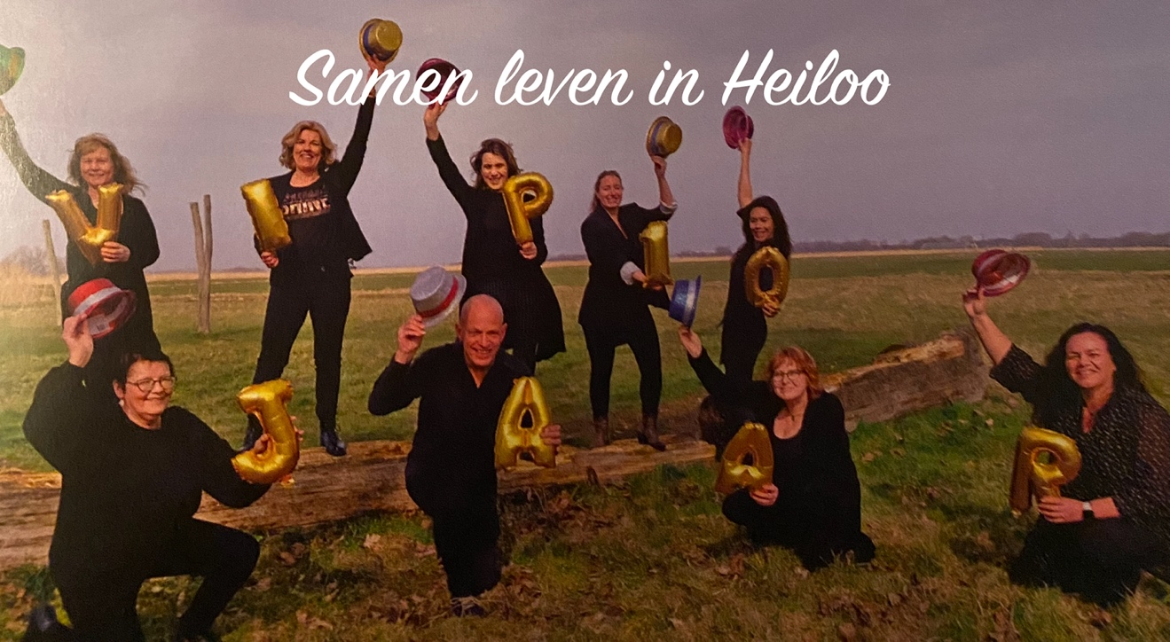
Samen leven in Heiloo
Sport, cultuur, kunst en het verenigingsleven brengen ons samen. Daar komen we elkaar tegen. De PvdA wil investeren in al die plekken waar we elkaar ontmoeten.

- De PvdA wil investeren in ontmoeting.
Die ontmoeting kan buiten zijn én binnen. We willen bankjes plaatsen op een groen en autovrij Loo-plein. En we willen de muziekschool en het Trefpunt moderniseren.

- We vragen extra aandacht voor jongeren.
Na twee jaar van coronamaatregelen is het nodig meer te investeren in het jongerenwerk. Ook wil de PvdA in Heiloo meer plekken creëren waar jongeren kunnen samenkomen.

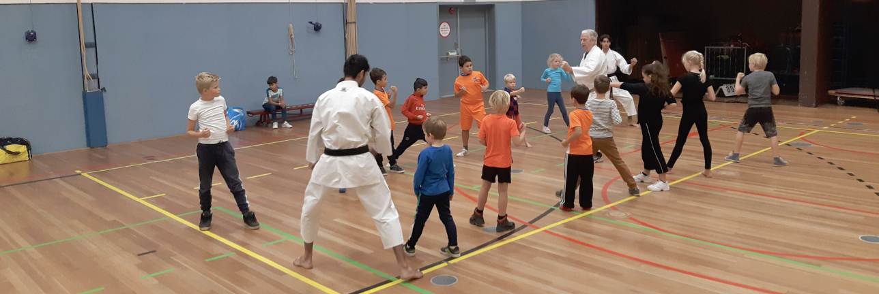
- Onze ouderen die zelfstandig wonen ondersteunen we zo goed mogelijk.
We hechten veel waarde aan mantelzorgers, gezellige en laagdrempelige dagbesteding en meer respijthulp.

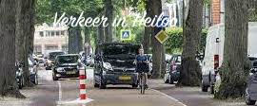
Verkeer in Heiloo
Fietsers en voetgangers krijgen van ons voorrang. Daarnaast moet op korte termijn een oplossing gevonden worden voor de overbelasting van de Kerkelaan, Stationsweg, Zevenhuizerlaan en Kennemerstraatweg.

- We maken ruim baan voor fietsers en voetgangers.
Zoveel mogelijk maximaal 30 km/u en brede, veilige fietspaden in heel Heiloo.

- We weren het vrachtverkeer uit het centrum.
Bevoorrading van winkels kan via kleinere, elektrische transportauto’s. Er kan een transporthub komen in de Boekelermeer.

- De PvdA neemt de verkeersproblemen in Heiloo serieus.
We willen dat er in 2022 een nieuw, onafhankelijk onderzoek komt naar oplossingen voor de verkeersproblemen. Daarbij gelden geen taboes (eenrichtingsverkeer, rondweg richting Alkmaar) en werken we met verkeersscenario’s met of zonder afslag A9.

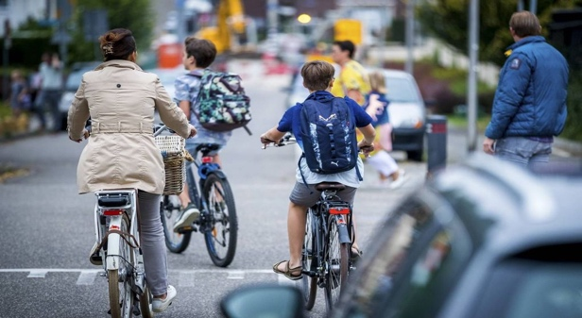
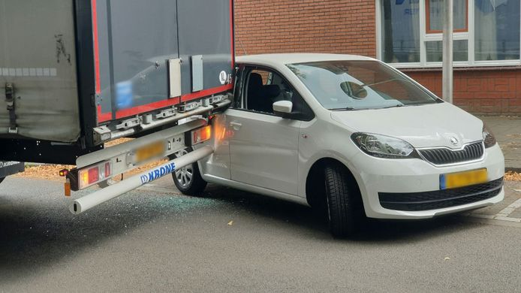

Foto van kandidaat-raadslid bij verkeersituatie in Heiloo

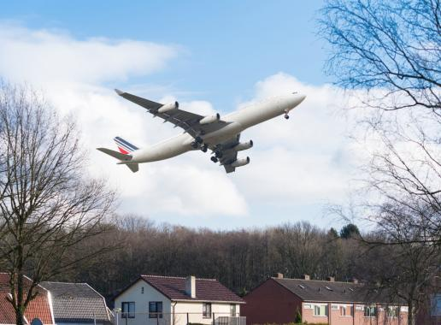
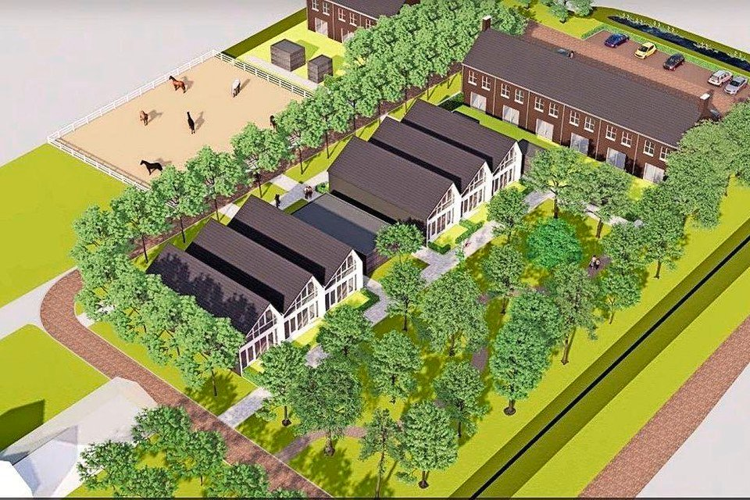

Zie onze website voor ons volledige programma!

Hierin leest u o.a. dat de PvdA Heiloo zich ook sterk maakt voor:
- Een groenvoorziening in Heiloo gericht op biodiversiteit. Veel wilde bloemen, minder vaak maaien. Groen in plaats van tegels.
- Een volledige school voor voortgezet onderwijs in Heiloo.
- Het terugdringen van de overlast door vliegverkeer boven Heiloo.
- Gezonde gemeentefinanciën met het doel om de gemeentelijke voorzieningen in stand te houden en te laten groeien.
- Beheersing van bijdragen aan gemeenschappelijke regelingen zoals de BUCH-werkorganisatie.
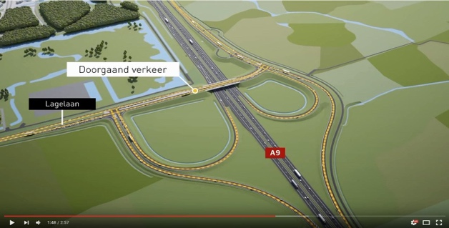
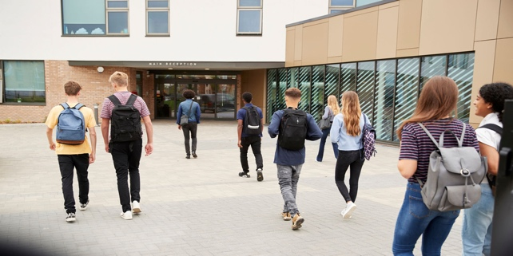

Pagina 7
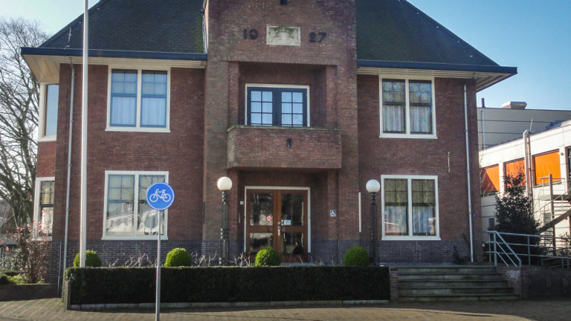

Aaaaaaaaaaaaaaa

Zzzzzzzzzzzzzzzzzz

Dddddddddddd

Qqqqqqqqqqqq

VOLLEDIG VERKIEZINGSPROGRAMMA
Wij bieden u hierbij het verkorte verkiezingsprogramma 2022-2026 van de PvdA Heiloo aan. Veel meer agendapunten voor het gemeentelijk beleid zullen de aandacht krijgen in het raadswerk dat de PvdA de komende jaren zal uitvoeren. Daarvan biedt het meer uitgebreide verkiezingsprogramma een overzicht.
Het volledige verkiezingsprogramma is beschikbaar op: https://heiloo.pvda.nl

INLICHTINGEN OVER DE PVDA HEILOO

E-MAIL.
TEL. ………..
Foto van alle kandidaten van de lijst
TEL………………

